МБОУ «ЯМАШСКАЯ ООШ»

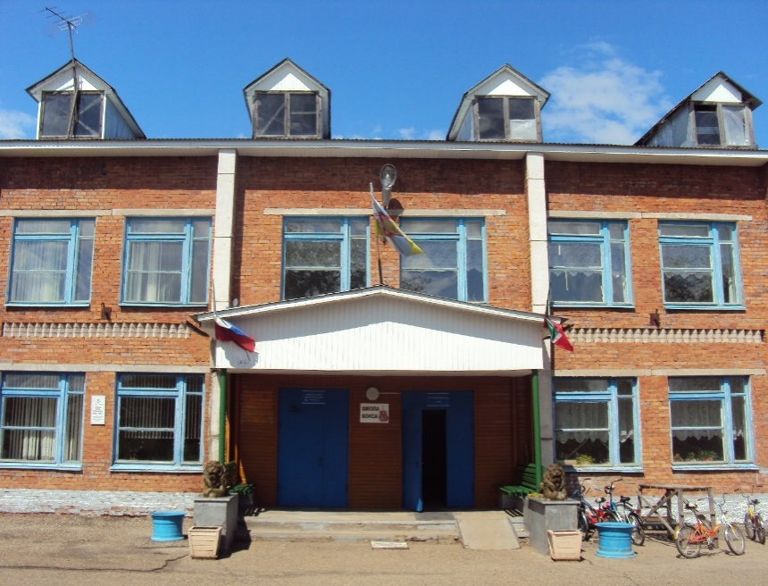

ШКОЛЬНЫЕ ВЕСТИ

ВЫПУСК № 4

В этом выпуске:
- События месяца
-День юного героя-антифашиста
-Праздник наших мам
- Году литературы посвящается…
- Советы психолога
- Навстречу 70-летию Победы
- Этикет для школьников
- Школьный юмор

События месяца
Событиями этого месяца мы считаем проведение большой военно - патриотической работы, проводимой в рамках месячника и посвященной 70-летию Великой Победы
День юного героя –антифашиста
8 февраля отмечается День юного антифашиста, который утвержден был очередной Ассамблеей ООН. Этот памятный день отмечается с 1964 г. в честь погибших участников антифашистских демонстраций — французского школьника Даниэля Фери (1962) и иракского мальчика Фадыла Джамаля (1963), советских молодогвардейцев(1943) Олега Кошевого, Любови Шевцовой, Дмитрия Огурцова, Виктора Субботина, Семена Остапенко, расстрелянных в этот день.

Даниэль Фери - юный герой-антиашист
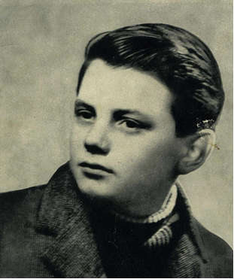
Несмотря на то, что Вторая Мировая Война, унесшая миллионы жизней по всему миру, отгремела семнадцать лет назад, Франция 1962 года не могла называться спокойной страной. На территории государства действовала OAS - Organisation armee secrete или, по-нашему, Секретная вооруженная организация. По сути, партия являлась профашистской и была известна в Париже давно, хотя активных действий на её счет не предпринималось. По крайней мере до того момента, как OAS открыто не выступила в поддержку кровопролитной войны в Алжире.
Простые рабочие, представители антифашистских и коммунистических организаций Франции вышли на улицы Парижа. Демонстрация развернулась не столько против OAS, сколько из-за продолжавшейся войны во французской колонии, во время которой алжирцы, проживающие во Франции, уже устраивали протесты неоднократно. Недовольство коммунистов и антифашистов крепло с каждым днем бессмысленных военных действий, а 8 февраля 1962 года дошло до предела. Люди, возмущенные действием профашистской организации, заявили об этом во всю мощь легких многотысячной толпы.
Среди демонстрантов был и Даниэль Фери - пятнадцатилетний комсомолец, член французской коммунистической партии. Мальчик не просто числился в рядах организации, но и предпринимал активные действия не только в смысле продвижения идеи коммунизма в массы, но и в борьбе с фашизмом. В частности, Даниэль был разносчиком газеты Коммунистов Франции "Юманите", распространявшейся мальчиком на волонтерских началах. И, конечно же, 8 февраля Даниэль не мог пропустить масштабные демонстрации, отправившись протестовать со старшими товарищами по партии.
Газета "Юманите" в те времена, по сути, представляла собой даже не коммунистическое, а полноценное антифашистское издание. На её страницах постоянно сообщали о происшествиях, связанных с деятельностью профашистской партии. Если страсти во всей Европе практически утихли, то в Париже того времени продолжали стрелять на улицах в "неугодных". Кровь проливалась на "мирных" улицах города, а фашисты практически открыто пропагандировали идеи уничтожения других наций, устраивали жестокие драки с иностранцами, проживающими во Франции.
Даниэль Фери был одним из тех, кто шел в первых рядах демонстрации. Флаги пестрили надписями "Долой OAS", "Хватит воевать!", "Мир Алжиру" и другими антифашистскими лозунгами и фразами, призывающими к миру. Из-за гула многотысячной толпы Даниэль не услышал выстрелов и просто не успел уйти из-под обстрела. Один из представителей OAS, настроенных особо агрессивно, выпустил в демонстрантов всю обойму, и одна из пуль задела юного Фери. Мальчик, боровшийся за мир в таком юном возрасте, так и не успел увидеть конец войны и OAS.
В Москве узнали о трагическом происшествии сразу, а 8 февраля 1964 года в Москве прошло заседание клуба Интернациональной Дружбы Дворца Пионеров, во время которого зародилась новая традиция. С этого момента 8 февраля считается Днем Юного Антифашиста. Сторонники этой идеи обязательно в этот день вспоминают погибшего Даниэля Фери и ещё одного мальчика - иракского юношу Фадыла Джамала, погибшего за антифашистские действия в тот же день, что и юный французский коммунист.
Помни имена детей - антифашистов!
Юта Бондаровская, Валя Котик, Марат Казей, Зина Портнова, Леня Голиков, Галя Комлева, Костя Кравчук, Лара Михеенко, Вася Коробко, Саша Бородуллин, Витя Хоменко, Володя Казначеев, Надя Богданова, Валя Зенкина, Нина Куковерова, Аркадий Каманин, Лида Вашкевич и др.
Особое внимание безусловно заслуживают пионеры-герои Великой Отечественной. До войны это были самые обыкновенные мальчишки и девчонки. Учились, помогали старшим, играли, бегали-прыгали, разбивали носы и коленки. Их имена знали только родные, одноклассники да друзья.
ПРИШЕЛ ЧАС - ОНИ ПОКАЗАЛИ, КАКИМ ОГРОМНЫМ МОЖЕТ СТАТЬ МАЛЕНЬКОЕ ДЕТСКОЕ СЕДЦЕ, КОГДА РАЗГОРАЕТСЯ В НЕМ СВЯЩЕННАЯ ЛЮБОВЬ К РОДИНЕ И НЕНАВИСТЬ К ЕЕ ВРАГАМ.
Мальчишки. Девчонки. На их хрупкие плечи легла тяжесть невзгод, бедствий, горя военных лет. И не согнулись они под этой тяжестью, стали сильнее духом, мужественнее, выносливее.
Маленькие герои большой войны. Они сражались рядом со старшими - отцами, братьями.
Сражались повсюду. На море, как Боря Кулешин. В небе, как Аркаша Каманин. В партизанском отряде, как Леня Голиков. В Брестской крепости, как Валя Зенкина. В керченских катакомбах, как Володя Дубинин. В подполье, как Володя Щербацевич.
И ни на миг не дрогнули юные сердца!
Их повзрослевшее детство было наполнено такими испытаниями, что, придумай их даже очень талантливый писатель, в это трудно было бы поверить. Но это было. Было в истории большой нашей страны, было в судьбах ее маленьких ребят - обыкновенных мальчишек и девчонок.
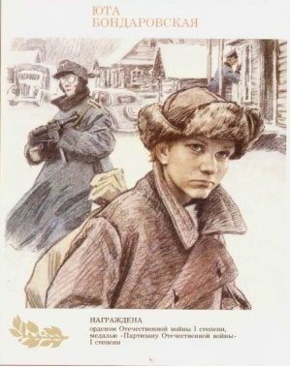
Юта Бондаровская
Куда бы ни шла синеглазая девочка Юта, ее красный галстук неизменно был с нею...
Летом 1941 года приехала она из Ленинграда на каникулы в деревню под Псковом. Здесь
настигла Юту грозная весть: война! Здесь увидела она врага. Юта стала помогать партизанам. Сначала была связной, потом разведчицей. Переодевшись мальчишкой-нищим, собирала по деревням сведения: где штаб фашистов, как охраняется, сколько пулеметов.
Возвращаясь Юта поддерживала усталых бойцов звонкой песней, рассказом о родном Ленинграде...
И как же радовались все, как поздравляли партизаны Юту, когда пришло в отряд сообщение: блокада прорвана! Ленинград выстоял, Ленинград победил! В тот день синие глаза Юты, сияли кажется, как никогда.
Но еще стонала под вражеским игом земля, и отряд вместе с частями Красной Армии ушел помогать партизанам Эстонии. В одном из боев - у эстонского хутора Ростов - Юта Бондаровская, маленькая героиня большой войны, пала смертью храбрых. Родина наградила свою героическую дочь посмертно медалью "Партизану Отечественной войны" 1 степени, орденом Отечественной войны 1 степени.
Валя Котик
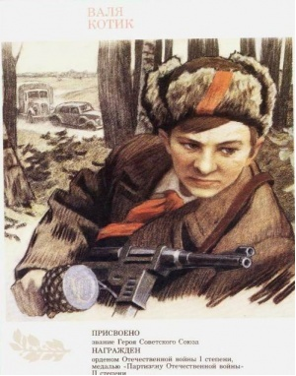
Он родился 11 февраля 1930 года в селе Хмелевка Шепетовского района Хмельницкой области. Учился в школе №4 города Шепетовки, был признанным вожаком своих ровесников.
Когда в Шепетовку ворвались фашисты, Валя Котик вместе с друзьями решил бороться с врагом. Ребята собрали на месте боев оружие, которое потом партизаны на возу с сеном переправили в отряд.
Присмотревшись к мальчику, партизаны доверили Вале быть связным и разведчиком в своей подпольной организации. Он узнавал расположение вражеских постов, порядок смены караула.
Фашисты наметили карательную операцию против партизан, а Валя, выследив гитлеровского офицера, возглавлявшего карателей, убил его...
Когда в городе начались аресты, Валя вместе с мамой и братом Виктором ушел к партизанам. Мальчишка, которому только-только исполнилось четырнадцать лет, сражался плечом к плечу со взрослыми, освобождая родную землю. На его счету - шесть вражеских эшелонов, взорванных на пути к фронту. Валя Котик был награжден орденом Отечественной войны 1 степени, медалью "Партизану Отечественной войны" 2 степени.
Валя Котик погиб как герой, и Родина посмертно удостоила его званием Героя Советского Союза. Перед школой, в которой учился этот отважный партизан, поставлен ему памятник. И сегодня его помнят, отдают герою салют.
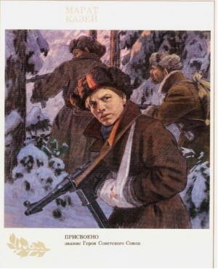
Марат Казей
...Война обрушилась на белорусскую землю. В деревню, где жил Марат с мамой, Анной Александровной Казей, ворвались фашисты. Осенью Марату уже не пришлось идти в школу в пятый класс. Школьное здание фашисты превратили в свою казарму. Враг лютовал.
За связь с партизанами была схвачена Анна Александровна Казей, и вскоре Марат узнал, что маму повесили в Минске. Гневом и ненавистью к врагу наполнилось сердце мальчика. Вместе с сестрой Адой, Марат Казей ушел к партизанам в Станьковский лес. Он стал разведчиком в штабе партизанской бригады. Проникал во вражеские гарнизоны и доставлял командованию ценные сведения. Используя эти данные, партизаны разработали дерзкую операцию и разгромили фашистский гарнизон в городе Дзержинске...
Марат участвовал в боях и неизменно проявлял отвагу, бесстрашие, вместе с опытными подрывниками минировал железную дорогу.
Марат погиб в бою. Сражался до последнего патрона, а когда у него осталась лишь одна граната, подпустил врагов поближе и взорвал их... и себя.
За мужество и отвагу Марат Казей был удостоен звания Героя Советского Союза. В городе Минске поставлен памятник юному герою.
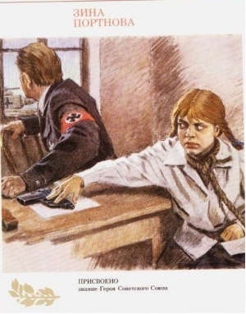
Зина Портнова
Война застала лениградскую школьницу Зину Портнову в деревне Зуя, куда она приехала на каникулы, - это неподалеку от станции Оболь Витебской области. В Оболи была создана подпольная молодежная организация "Юные мстители", и Зину избрали членом ее комитета. Она участвовала в дерзких операциях против врага, в диверсиях, распространяла листовки, по заданию партизанского отряда вела разведку.
...Стоял декабрь 1943 года. Зина возвращалась с задания. В деревне Мостище ее выдал предатель. Фашисты схватили юную партизанку, пытали. Ответом врагу было молчание Зины, ее презрение и ненависть, решимость бороться до конца. Во время одного из допросов, выбрав момент, Зина схватила со стола пистолет и в упор выстрела в гестаповца.
Вбежавший на выстрел офицер был также убит наповал. Зина пыталась бежать, но фашисты настигли ее...
Отважная юная героиня была зверски замучена, но до последней минуты оставалась стойкой, мужественной, несгибаемой. И Родина посмертно отметила ее подвиг высшим своим званием - званием Героя Советского Союза.
Леня Голиков
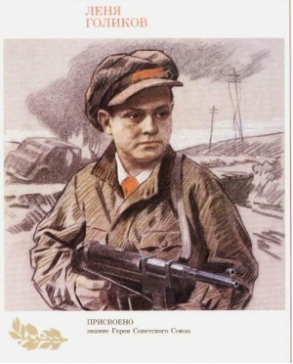
Рос в деревне Лукино, на берегу реки Поло, что впадает в легендарное Ильмень-озеро. Когда его родное село захватил враг, мальчик ушел к партизанам.
Не раз он ходил в разведку, приносил важные сведения в партизанский отряд. И летели под откос вражеские поезда, машины, рушились мосты, горели вражеские склады...
Был в его жизни бой, который Леня вел один на один с фашистским генералом. Граната, брошенная мальчиком, подбила машину. Из нее выбрался гитлеровец с портфелем в руках и, отстреливаясь, бросился бежать. Леня - за ним. Почти километр преследовал он врага и, наконец, убил его. В портфеле оказались очень важные документы. Штаб партизан немедленно переправил их самолетом в Москву.
Немало было еще боев в его недолгой жизни! И ни разу не дрогнул юный герой, сражавшийся плечом к плечу со взрослыми. Он погиб под селом Острая Лука зимой 1943 года, когда особенно лютовал враг, почувствовав, что горит под ногами у него земля, что не будет ему пощады...
2 апреля 1944 года был опубликован указ Президиума Верховного Совета СССР о присвоении пионеру-партизану Лене Голикову звания Героя Советского Союза.
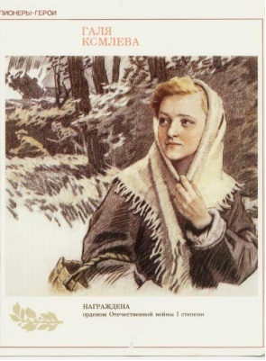
Галя Комлева
Когда началась война, и фашисты приблизились к Ленинграду, для подпольной работы в поселке Тарновичи - на юге Ленинградской области - была оставлена вожатая средней школы Анна Петровна Семенова. Для связи с партизанами она подобрала самых надежных своих пионеров, и первой среди них была Галина Комлева. Веселая, смела, любознательная девочка за шесть своих школьных лет была шесть раз награждена книжками с подписью: "За отличную учебу"
Юная связная приносила от партизан задания своей вожатой, а ее донесения переправляла в отряд вместе с хлебом, картошкой, продуктами, которые доставали с большим трудом. Однажды, когда посыльный из партизанского отряда не пришел в срок на место встречи, Галя, полузамерзшая, сама пробралась в отряд, передала донесение и, чуть погревшись, поспешила назад, неся новое задание подпольщикам.
Вместе с комсомолкой Тасей Яковлевой Галя писала листовки и ночью разбрасывала их по поселку. Фашисты выследили, схватили юных подпольщиков. Два месяца держали в гестапо. Жестоко избив, бросали в камеру, а утром снова выводили на допрос. Ничего не сказала врагу Галя, никого не выдала. Юная патриотка была расстреляна.
Подвиг Гали Комлевой Родина отметила орденом Отечественной войны 1 степени.
Костя Кравчук
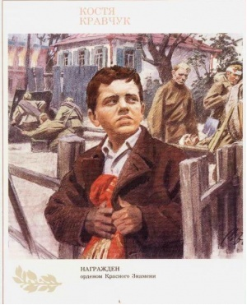
11 июня 1944 года на центральной площади Киева были выстроены части, уходившие на фронт. И перед этим боевым строем зачитали Указ Президиума Верховного Совета СССР о награждении юного Кости Кравчука орденом Красного Знамени за то, что спас и сохранил два боевых знамени стрелковых полков в период оккупации города Киева...
Отступая из Киева, два раненых бойца доверили Косте знамена. И Костя обещал сохранить их.
Сначала закопал в саду под грушей: думалось, скоро вернутся наши. Но война затягивалась, и, откопав знамена, Костя хранил их в сарае, пока не вспомнил про старый, заброшенный колодец за городом, у самого Днепра. Завернув свой бесценный клад в мешковину, обваляв соломой, он на рассвете выбрался из дому и с холщовой сумкой через плечо повел к далекому лесу корову. А там, оглядевшись, спрятал сверток в колодец, засыпал ветками, сухой травой, дерном...
И всю долгую оккупацию нес школьник свой нелегкий караул у знамени, хотя и попадал в облаву, и даже бежал из эшелона, в котором угоняли киевлян в Германию.
Когда Киев освободили, Костя, в белой рубахе с красным галстуком, пришел к военному коменданту города и развернул знамена перед повидавшими виды и все же изумленными бойцами.
11 июня 1944 вновь сформированным частям, уходившим на фронт, вручили спасенные Костей замена.
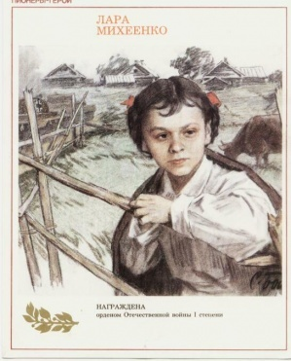
Лара Михеенко
За операцию по разведке и взрыву ж\д. моста через реку Дрисса к правительственной награде была представлена ленинградская школьница Лариса Михеенко. Но вручить своей отважной дочери награду Родина не успела...
Война отрезала девочку от родного города: летом уехала она на каникулы в Пустошкинский район, а вернуться не сумела - деревню заняли фашисты. Мечтала девочка вырваться из гитлеровского рабства, пробраться к своим. И однажды ночью с двумя старшими подругами ушла из деревни.
В штабе 6-й Калининской бригады командир майор П. В. Рындин вначале оказался принять "таких маленьких": ну какие из них партизаны! Но как же много могут сделать для Родины даже совсем юные ее граждане! Девочкам оказалось под силу то, что не удавалось сильным мужчинам. Переодевшись в лохмотья, ходила Лара по деревням, выведывая, где и как расположены орудия, расставлены часовые, какие немецкие машины движутся по большаку, что за поезда и с каким грузом приходят на станцию Пустошка.
Участвовала она и в боевых операциях...
Юную партизанку, выданную предателем в деревне Игнатово, фашисты расстреляли. В Указе о награждении Ларисы Михеенко орденом Отечественной войны 1 степени стоит горькое слово: "Посмертно".

Вася Коробко
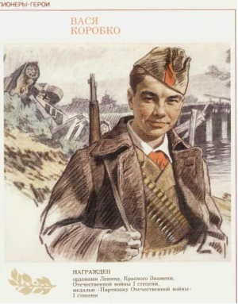
Черниговщина. Фронт подошел вплотную к селу Погорельцы. На окраине, прикрывая отход наших частей, оборону держала рота. Патроны бойцам подносил мальчик. Звали его Вася Коробко.
Ночь. К зданию школы, занятому фашистами, подкрадывается Вася.
Он пробирается в пионерскую комнату, выносит пионерское знамя и надежно прячет его.
Окраина села. Под мостом - Вася. Он вытаскивает железные скобы, подпиливает сваи, а на рассвете из укрытия наблюдает, как рушится мост под тяжестью фашистского БТРа. Партизаны убедились, что Васе можно доверять, и поручили ему серьезное дело: стать разведчиком в логове врага. В штабе фашистов он топит печи, колет дрова, а сам присматривается, запоминает, передает партизанам сведения. Каратели, задумавшие истребить партизан, заставили мальчика вести их в лес. Но Вася вывел гитлеровцев к засаде полицаев. Гитлеровцы, в темноте приняв их за партизан, открыли бешеный огонь, перебили всех полицаев и сами понесли большие потери.
Вместе с партизанами Вася уничтожил девять эшелонов, сотни гитлеровцев. В одном из боев он был сражен вражеской пулей. Своего маленького героя, прожившего короткую, но такую яркую жизнь, Родина наградила орденами Ленина, Красного Знамени, Отечественной войны 1 степени, медалью "Партизану Отечественной войны" 1 степени.
Саша Бородуллин
Шла война. Над поселком, где жила Саша, надрывно гудели вражеские бомбардировщики. Родную землю топтал вражеский сапог. Не мог с этим мириться Саша Бородулин, юноша с горячим сердцем юного патриота. Он решил бороться с фашистами. Раздобыл винтовку. Убив фашистского мотоциклиста, взял первый боевой трофей - настоящий немецкий автомат. День за днем вел он разведку. Не раз отправлялся на самые опасные задания. Немало уничтоженных машин и солдат было на его счету. За выполнение опасных заданий, за проявленное мужество, находчивость и смелость Саша Бородулин зимой 1941 года был награжден орденом Красного Знамени.
Каратели выследили партизан. Трое суток уходил от них отряд, дважды вырывался из окружения, но снова смыкалось вражеское кольцо. Тогда командир вызвал добровольцев - прикрыть отход отряда. Саша первым шагнул вперед. Пятеро приняли бой. Один за другим они погибали. Саша остался один. Еще можно было отойти - лес рядом, но отряду так дорога каждая минута, которая задержит врага, и Саша вел бой до конца. Он, позволив фашистам сомкнуть вокруг себя кольцо, выхватил гранату и взорвал их и себя. Саша Бородулин погиб, но память о нем жива. Память о героях вечна!
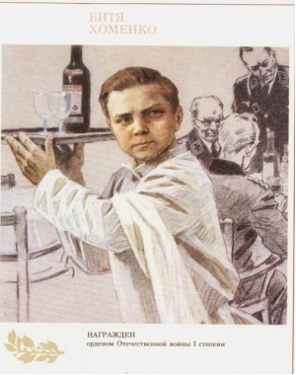
Витя Хоменко
Свой героический путь борьбы с фашистами Витя Хоменко прошел в подпольной организации "Николаевский центр".
...В школе по немецкому у Вити было "отлично", и подпольщики поручили мальчику устроиться в офицерскую столовую. Он мыл посуду, случалось, обслуживал офицеров в зале и прислушивался к их разговорам. В пьяных спорах фашисты выбалтывали сведения, которые очень интересовали "Николаевский центр".
Быстрого, смышленого мальчишку офицеры стали посылать с поручениями, а вскоре и вовсе сделали посыльным при штабе. Им и в голову не могло прийти, что самые секретные пакеты первыми читали подпольщики на явке...
Вместе с Шурой Кобером Витя получил задание перейти линию фронта, чтобы установить связь с Москвой. В Москве, в штабе партизанского движения, они доложили обстановку и рассказали о том, что наблюдали в пути.
Вернувшись в Николаев, ребята доставили подпольщикам радиопередатчик, взрывчатку, оружие. И снова борьба без страха и колебания. 5 декабря 1942 года были схвачены фашистами и казнены десять подпольщиков. Среди них два мальчика - Шура Кобер и Витя Хоменко. Они жили героями и погибли как герои.
Орденом Отечественной войны 1 степени - посмертно - наградила Родина своего бесстрашного сына. Имя Вити Хоменко носит школа, в которой он учился.
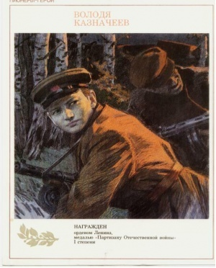
Володя Казначеев
1941 год... Весной закончил пятый класс. Осенью вступил в партизанский отряд.
Когда вместе с сестрой Аней он пришел к партизанам в Клетнянские леса, что на Брянщине, в отряде говорили: "Ну и пополнение!.." Правда, узнав, что они из Соловьяновки, дети Елены Кондратьевны Казначеевой, той, что пекла хлеб для партизан, шутить перестали (Елена Кондратьевна была убита фашистами).
В отряде была "партизанская школа". Там обучались будущие минеры, подрывники.
Володя на "отлично" усвоил эту науку и вместе со старшими товарищами пустил под откос восемь эшелонов. Приходилось ему, и прикрывать отход группы, гранатами останавливая преследователей...
Он был связным; ходил нередко в Клетню, доставляя ценнейшие сведения; дождавшись темноты, расклеивал листовки. От операции к операции становился опытнее, искуснее.
За голову партизана Кзаначеева фашисты назначили награду, даже не подозревая, что отважный их противник - совсем еще мальчик. Он сражался рядом со взрослыми до того самого дня, пока родной край не был освобожден от фашистской нечисти, и по праву разделил со взрослыми славу героя - освободителя родной земли. Володя Казначеев награжден орденом Ленина, медалью "Партизану Отечественной войны" 1 степени.
Надя Богданова
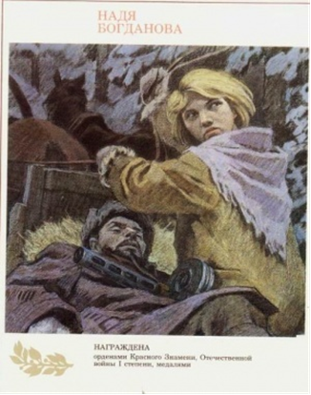
Её дважды казнили гитлеровцы, и боевые друзья долгие годы считали Надю погибшей. Ей даже памятник поставили.
В это трудно поверить, но, когда она стала разведчицей в партизанском отряде "дяди Вани" Дьячкова, ей не было ещё и десяти лет. Маленькая, худенькая, она, прикидываясь нищенкой, бродила среди фашистов, всё подмечая, всё запоминая, и приносила в отряд ценнейшие сведения. А потом вместе с бойцами-партизанами взрывала фашистский штаб, пускала под откос эшелон с военным снаряжением, минировала объекты.
Первый раз её схватили, когда вместе с Ваней Звонцовым вывесила она 7 ноября 1941 года Красный флаг в оккупированном врагом Витебске. Били шомполами, пытали, а когда привели ко рву - расстреливать, сил у неё уже не оставалось - упала в ров, на мгновение, опередив пулю. Ваня погиб, а Надю партизаны нашли во рву живой...
Второй раз её схватили в конце 43-го. И снова пытки: её обливали на морозе ледяной водой, выжигали на спине пятиконечную звезду. Считая разведчицу мёртвой, гитлеровцы, когда партизаны атаковали Карасево, бросили её. Выходили её, парализованную и почти слепую, местные жители. После войны в Одессе академик В.П.Филатов вернул Наде зрение.
Спустя 15 лет услышала она по радио, как начальник разведки 6-го отряда Слесаренко - её командир - говорил, что никогда не забудут бойцы своих погибших товарищей, и назвал среди них Надю Богданову, которая ему, раненому, спасла жизнь...
Только тогда и объявилась она, только тогда и узнали люди, работавшие с нею вместе, о том, какой удивительной судьбы человек она, Надя Богданова, награждённая орденами Красного Знамени, Отечественной войны 1 степени, медалями.
Валя Зенкина
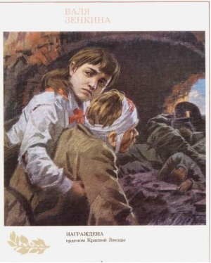
Брестская крепость первой приняла на себя удар врага. Рвались бомбы, снаряды, рушились стены, гибли люди и в крепости, и в городе Бресте. С первых минут ушёл в бой Валин отец. Ушёл и не вернулся, погиб героем, как многие защитники Брестской крепости.
А Валю фашисты заставили под огнём пробираться в крепость, чтобы передать её защитникам требование сдаться в плен. Валя в крепость пробралась, рассказала о зверствах фашистов, объяснила, какие у них орудия, указала место их расположения и осталась помогать нашим бойцам. Она перевязывала раненых, собирала патроны и подносила их бойцам.
В крепости не хватало воды, её делили по глотку. Пить хотелось мучительно, но Валя снова и снова отказывалась от своего глотка: вода нужна раненым. Когда командование Брестской крепости приняло решение вывести детей и женщин из-под огня, переправить на другой берег реки Мухавец - иной возможности спасти их жизнь не было, - маленькая санитарка Валя Зенкина просила оставить её с бойцами. Но приказ есть приказ, и тогда она поклялась продолжить борьбу с врагом до полной победы.
И Валя клятву сдержала. Разные испытания выпали на её долю. Но она выдержала. Выстояла. И свою борьбу продолжила уже в партизанском отряде. Воевала смело, наравне со взрослыми. За отвагу и мужество орденом Красной Звезды наградила Родина свою юную дочь.
Нина Куковерова
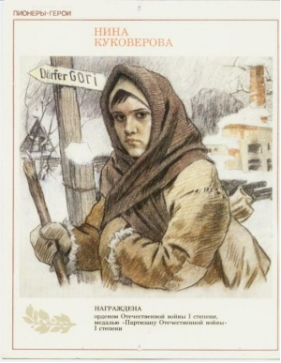
Каждое лето Нину и её младших братишку и сестрёнку мама вывозила из Ленинграда в деревню Нечеперть, где чистый воздух, мягкая трава, где мёд и парное молоко... Грохот, взрывы, пламя и дым обрушились на этот тихий край в четырнадцатое лето Нины Куковеровой. Война! С первых дней прихода фашистов Нина стала партизанской разведчицей. Всё, что видела вокруг, запоминала, сообщала в отряд.
В деревне горы расположился карательный отряд, все подступы перекрыты, даже самым опытным разведчикам не пробраться. Вызвалась пойти Нина. Полтора десятка километров шла она заснеженной равниной, полем. Не обращали внимания фашисты на продрогшую, усталую девочку с торбой, а от её внимания ничто не укрылось - ни штаб, ни склад горючего, ни расположение часовых. И когда ночью партизанский отряд выступил в поход, Нина шла рядом с командиром как разведчица, как проводник. Взлетели в ту ночь на воздух фашистские склады, вспыхнул штаб, пали каратели, сражённые яростным огнём.
Не раз ещё ходила на боевые задания Нина - девочка, награждённая медалью "Партизану Отечественной войны" 1 степени.
Юная героиня погибла. Но память о дочери России жива. Посмертно она награждена орденом Отечественной войны 1 степени. Нина Куковерова навечно зачислена в состав дружины своей школы.

Аркадий Каманин
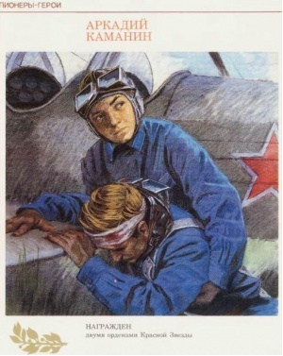
Он мечтал о небе, когда был ещё совсем мальчишкой. Отец Аркадия, Николай Петрович Каманин, лётчик, участвовал в спасении челюскинцев, за что получил звание Героя Советского Союза. А ещё всегда рядом друг отца, Михаил Васильевич Водопьянов. Было отчего загореться сердцу мальчугана. Но в воздух его не пускали, говорили: подрасти.
Когда началась война, он пошёл работать на авиационный завод, потом на аэродром и пользовался любым случаем, чтобы подняться в небо. Опытные пилоты, пусть всего на несколько минут, случалось, доверяли ему вести самолёт. Однажды вражеской пулей было разбито стекло кабины. Лётчика ослепило. Теряя сознание, он успел передать Аркадию управление, и мальчик посадил самолёт на свой аэродром.
После этого Аркадию разрешили всерьёз учиться лётному делу, и вскоре он начал летать самостоятельно.
Однажды с высоты юный пилот увидел наш самолёт, подбитый фашистами. Под сильнейшим миномётным огнём Аркадий приземлился, перенёс лётчика в свой самолёт, поднялся в воздух и вернулся к своим. На его груди засиял орден Красной Звезды. За участие в боях с врагом Аркадий был награждён вторым орденом Красной Звезды. К тому времени он стал уже опытным пилотом, хотя было ему пятнадцать лет.
До самой победы сражался Аркадий Каманин с фашистами. Юный герой о небе мечтал и небо покорил!
Лида Вашкевич

Обыкновенная чёрная сумка не привлекла бы внимания посетителей краеведческого музея, если бы не лежал рядом с нею красный галстук. Замрёт невольно мальчишка или девчонка, остановится взрослый, и читают пожелтевшую справку, выданную комиссаром
партизанского отряда. О том, что юная хозяйка этих реликвий Лида Вашкевич, рискуя жизнью, помогала вести борьбу с фашистами. Есть и ещё одна причина того, чтобы остановиться возле этих экспонатов: Лида награждена медалью "Партизану Отечественной войны" 1 степени.
...В городе Гродно, оккупированном фашистами, действовало подполье. Одной из групп руководил отец Лиды. К нему приходили связные подпольщиков, партизан, и каждый раз у дома дежурила дочь командира. Со стороны поглядеть - играла. А она зорко всматривалась, вслушивалась, не приближаются ли полицаи, патруль,
и, если нужно, подавала знак отцу. Опасно? Очень. Но по сравнению с другими заданиями это и было почти игрой. Лида добывала бумагу для листовок, скупая по паре листочков в разных магазинах, часто с помощью своих друзей. Наберётся пачка, упрячет её девочка на дно чёрной сумки и доставит в условленное место. А на другой день весь город читает слова правды о победах Красной Армии под Москвой, Сталинградом.
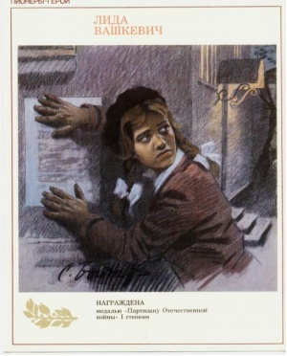
Об облавах, обходя явочные квартиры, предупреждала народных мстителей девочка. Поездом со станции на станцию ездила, чтобы передать важное сообщение партизанам, подпольщикам. Взрывчатку мимо фашистских постов проносила всё в той же чёрной сумке, засыпав доверху углём и стараясь не сгибаться, чтобы не вызвать подозрений, - уголь-то взрывчатки полегче...
Вот что за сумка оказалась в Гродненском музее. И галстук, который Лида тогда носила за пазухой: не могла, не хотела с ним расставаться.

День защитников Отечества
(из истории праздника)
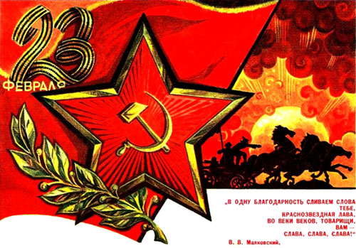
23 февраля мы отмечаем праздник уходящий корнями в далекий 1918 год. В народе праздник менял свои названия: День Красной Армии, День Советской Армии, День защитников Отечества. Но какое бы название он не носил, мы гордимся нашей историей, нашими вооруженными силам.
Сейчас праздник называется День Защитника Отечества, но истоки этого праздника находятся именно в бурном 1918 году, когда нарождавшаяся на руинах уничтоженной Февральской Революцией Российской Империи Советская Россия, приступила к созданию новой, пролетарской армии, взамен старой императорской.
Эта армия рождалась в кровавом горниле гражданской войны и из плохо вооруженных отрядов солдат, рабочих и матросов, она стала той силой, которая сокрушила внешних и внутренних врагов и обеспечила военный фундамент для создания Советского Союза. Эта армия постоянно работала над собой, совершенствовалась, становясь не просто щитом государства, но и фактором мирового масштаба, когда она смогла прийти в Берлин и сокрушить нацизм, а затем стать армией сверхдержавы, распространившей свое влияние на половину земного шара.
Эта армия как правило одерживала победы в тех войнах, где ей довелось принять участие. Были конечно и поражения, но побед, и каких Побед, было намного больше.
Эта армия исчезла вместе с Советским Союзом. Не потому, что она была слаба. А потому, что надломился политический и экономический каркас Советского государства и разразившаяся катастрофа изнутри уничтожила ту армию, которая родилась в 1918 году.
Но исторический феномен Красной Армии, армии всего многонационального народа до сих пор играет важную социо-культурную роль в жизни России и именно поэтому 23 февраля остается одним из главных праздников нашей страны. Российские вооруженные силы и Военно-морской флот являются гарантом безопасности нашей Родины, ее гордостью, продолжателями лучших традиций российской империи и Советского Союза.
Поздравляем от всей души с этим замечательным праздником всех учителей, родителей, односельчан и учащихся нашей школы!

Смотр строя и песни в школе
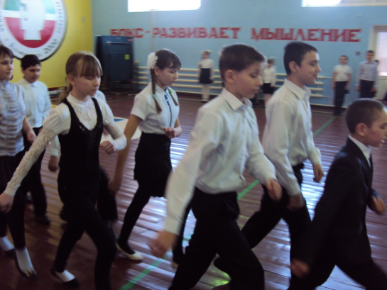

Дню защитников Отечества, был посвящен Смотр строя и песни. Праздник получился замечательным.

Международный женский день 8 Марта
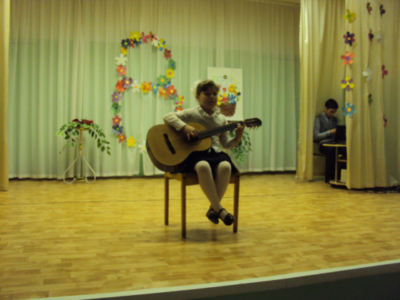
К Международному женскому дню в школе готовились тщательно, ведь это праздник наших мам, бабушек, сестер, наших учителей. Прошел конкурс на лучшую поздравительную открытку для наших мам, был проведен конкурс поделок, подготовлен концерт.

Году литературы посвящается…

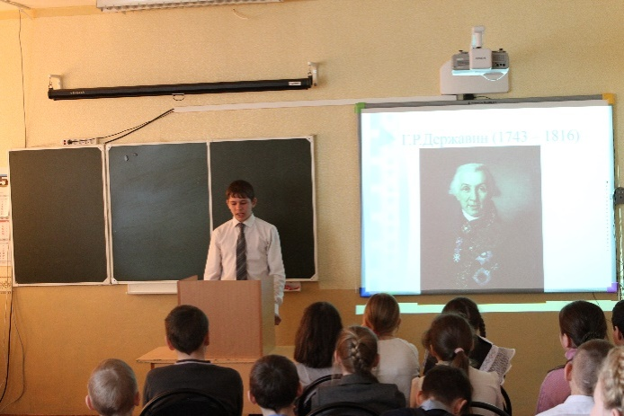
Году литературы и 70-леттию Великой Победы посвящена научно-практическая конференция учащихся «Помни! Нам эти годы позабыть нельзя»
В конференции приняли активное участие выпускники, ученики 9 класса. С материалами исследований выступили:
Быков Максим «Дивное явление отечественной литературы - Гаврила Романович Державин»; Комбарова Полина «Лев Николаевич Толстой в Казани»; Малышев Максим «Владимир Семенович Высоцкий в Татарстане»; Мартынычев Геннадий «Публицист Великой Отечественной войны Алексей Николаевич Толстой»; Лопухова Анна «Великий Русский поэт М.Ю. Лермонтов»; Патлусова Ольга «Максим Горький в Казани»; Раскулова Эльзара «Классик литературного языка Аксаков Сергей Тимофеевич»; Шарипов Ильдуз «Марина Цветаева: «Не судите, да не судимы будете»; Авганов Шахром «Поэт-трибун В.В. Маяковский в Казани».

Советы психолога
(психологическая готовность к ОГЭ)
- ОГЭ - лишь одно из жизненных испытаний, многие, из которых еще предстоит пройти.
- При правильном подходе экзамены могут служить средством самоутверждения и повышения личностной самооценки.
- Поставьте перед собой цель, которая Вам по силам. Никто не может всегда быть совершенным. Пусть достижения не всегда совпадают с идеалом, зато они Ваши, личные. Не стоит бояться ошибок. Известно, что не ошибается тот, кто ничего не делает.
- Люди, настроенные на успех, добиваются в жизни гораздо большего, чем те, кто старается избежать неудач. Будьте уверены, что тем, кто учился в школе по силам сдать ОГЭ. Все задания составлены на основе школьной программы. Подготовившись должным образом Вы обязательно сдадите экзамен.
- Перед началом работы нужно сосредоточиться, расслабиться и успокоиться. Расслабленная сосредоточенность гораздо эффективнее, чем напряженное, скованное внимание.
- Заблаговременное ознакомление с правилами и процедурой экзамена снимет эффект неожиданности на экзамене. Тренировка в решении заданий поможет ориентироваться в разных типах заданий, рассчитать время. С правилами заполнения бланков тоже нужно познакомиться заранее.
- Подготовка к экзамену требует много времени, но, если долго заниматься одним и тем же, т.е. однообразной работой внимание снижается. Меняйте умственную деятельность на двигательную. Не бойтесь отвлекаться от подготовки на прогулки, помощь родителям, любимое хобби, чтобы избежать переутомления, но и не затягивайте перемену! Оптимально делать 15-20 минутные перерывы после 50-60-минутных занятий.
- Для активной работы мозга требуется много жидкости, поэтому полезно больше пить простую или минеральную воду, зеленый чай. Соблюдай режим сна и отдыха. При усиленных умственных нагрузках следует увеличить время сна на час.

Навстречу 70-летию Победы
В Ямашской школе прошли следующие мероприятия, посвященные Великой Победе нашего народа над фашизмом:
- Конкурс рисунков «Несокрушимая и легендарная»;
- Конкурс чтецов «Этот день Победы порохом пропах…»;
- Конкурс строя и песни;
- Научно-практическая конференция «Помни! Нам эти годы позабыть нельзя»;
- Классные часы «Бессмертный полк села Ямаш»;
- Дети – герои Великой Отечественной войны.

Этикет для школьников
(10 советов школьнику)
1. Каждый день находи время, чтобы рассказать родителям о своих делах. Чем больше ты говоришь о себе и о своих друзьях, тем больше тебе доверяют.
2. Каждый день интересуйся делами своих родителей.
3. Если ты чувствуешь, что к тебе относятся как к ребенку, мягко укажи на то, что ты уже взрослый. Мягко!
4. Позвонить или отправить СМС-сообщение, о своем отсутствии до определенного времени, сообщить, где ты находишься, несложно, но это очень важно для родителей.
5. Будь благодарным! За вкусную еду, за чистые вещи, за внимание и хорошее отношение. Не думай, что родители и так все понимают. Им нужно подтверждение. Говори «спасибо», делай искренние комплименты.
6. Если хочешь о чем-то попросить родителей, будь готов предложить что-то взамен. Чтобы тебе не указывали, когда делать уроки, взамен обещай хорошие оценки. Свободу дают тому, кто умеет ею пользоваться.
7. Обнимай родителей утром вечером. Это не только важно для вашего общения, но, как утверждают ученые, полезно для здоровья.
8. Иногда кажется, что общение с родителями состоит из сплошных конфликтов. Как правило, все проблемы можно свести к двум –трем пунктам.
Решить все проблемы разом- невозможно, а вот каждую по отдельности – вполне в твоих силах.
9. Проводи с родителями больше времени. Посмотри с ними кино, помоги им в домашних делах, поддержи в трудный момент.
10. Прими за факт, что вы с родителями никогда не будете смотреть на вещи одинаково, а значит, конфликты будут, и это нормально. Обращай внимание на то, что вас объединяет, вы с родителями «одной крови», они дали тебе жизнь! Будь им за это благодарен. В твоих силах сохранить хорошие отношения даже в самый сложный период!

Школьный юмор
- Петя, сколько в вашем классе отличников?
- Не считая меня, четыре.
- А ты разве отличник?
- Нет. Я же сказал- не считая меня!

